DOBRE PRAKTYKI

Nazwa szkoły/placówki, w której realizowane jest działanie | Zespół Szkół nr 3 w Kielcach  Aleja Legionów 4, 25-350 Kielce
Imię i nazwisko osoby odpowiedzialnej za wartość merytoryczną działania | Tamara Hachulska – język angielski  Monika Adamska – język angielski
Temat działania | „Mystery guest – guess who I am.”  Sposób na atrakcyjne i aktywizujące lekcje języka angielskiego w czasie edukacji zdalnej.
Cele działania | - Udoskonalenie umiejętności językowych, a szczególnie komunikacyjnych, zdobywanych w naturalnym kontekście.  - Wykorzystanie poznanych wcześniej środków językowych do prowadzenia rozmów w języku angielskim.  - Pobudzenie wyobraźni i zaangażowania w proces uczenia się.  - Rozwijanie motywacji do uczenia się języka angielskiego i aktywnej postawy w czasie lekcji zdalnej.  - Kształtowanie wrażliwości na różnice i podobieństwa występujących w wielu kulturach i społecznościach.  - Wzmacnianie świadomości wielokulturowości , zrozumienia i poszanowania innych kultur, społeczności i państw.  - Rozwijanie kreatywności uczniów na bazie nowych technologii.
Opis działania | „Mystery Guest – guess who I am” to aktywizujące lekcje języka angielskiego odbywające się w ramach edukacji zdalnej. Stanowią atrakcyjną odmianę standardowych lekcji językowych dla młodzieży ze szkoły ponadpodstawowej.  Lekcje te zorganizowane w ZS nr 3 w Kielcach w lutym, marcu i kwietniu 2021 roku były cyklem krótkich wirtualnych spotkań z gościem z zagranicy. Nieznanymi i niespodziewanymi gośćmi „Mystery Guest” pojawiającymi się na 15-20 minut lekcji byli wolontariusze z Regionalnego Centrum Wolontariatu (Bułgaria, Gruzja, Ukraina) ale także osoby współpracujące ze szkołą we wcześniejszych latach z Australii, Włoch i Zjednoczonych Emiratów Arabskich.  Bardzo ważna grupa odwiedzających gości pochodzi z partnerskich państw zaangażowanych w realizację projektu Erasmus + „2smart2start”.  Lekcje z udziałem zagranicznych gości są od lat organizowane w ZS nr 3 w Kielcach w formie warsztatów językowo – kulturowych. Ze względu na wprowadzenie zdalnego nauczania ta tradycja nie mogła być kontynuowana w stacjonarnej formie. Dzięki użyciu nowoczesnej technologii goście „odwiedzają” uczniów wirtualnie w czasie lekcji odbywających się poprzez aplikację MS Teams.  - Część wstępna lekcji: Uczniowie są powiadomieni, że w trakcie lekcji odbywającej się na platformie MS Teams do spotkania dołączy się gość z zagranicy. Ich zadaniem będzie zadanie pytań, tak aby dowiedzieć się w jakim kraju ta osoba przebywa i z jakiego kraju pochodzi. Uczniowie przygotowują pytania ogólne typy Yes /No, np. Is Your country in Europe?  - Część zasadnicza lekcji: Po rozpoczęciu lekcji nauczyciel krótko wprowadza gościa oraz przypomina zasady obowiązujące w czasie lekcji. Uczniowie, którzy zadają pytania włączają kamery internetowe.  - Zaproszeni goście najczęściej mają włączone kamery lecz wokół nich nie ma żadnych elementów dekoracji, które sugerowałyby odpowiedzi. Uczniowie zadają pytania z listy (załącznik nr 1) dodając własne, dostosowując je do sytuacji.  - Rozmówca odpowiada twierdząco lub przecząco. Ten etap lekcji trwa ok 5 minut.  - W zależności od wyników zgadywania gość podaje też informacje dodatkowe, tak aby uczniowie nie zniechęcali się i podtrzymywali dialog.  - Po tym jak tajemnicze miejsce pochodzenia gościa zostanie odgadnięte rozmowa jest kontynuowana i rozwija się zgodnie z zainteresowaniem uczniów i tematami które wyłoniły się w pierwszym etapie spotkania. Rozmówca pokazuje też swoje otoczenie, często zdjęcia lub przygotowana prezentację np. na temat zwyczajów świątecznych.  - Ćwiczenie uzupełniajace: Używając aplikacji Google Earth uczestnicy mogli wirtualnie przenieść się do miejsc, o których wspominali goście. (załącznik nr 2)  - Zakończenie lekcji – Uczniowie i nauczyciel dziękują rozmówcy, ewentualnie umawiając się nowe spotkanie online. Uczniowie zaangażowani przy realizacji projektu Erasmus +2smart2start wypełniali dodatkowo mini karty pracy. Lekcję zamyka podsumowanie spotkania, uczniowie dzielą się refleksją, podkreślają różnice i podobieństwa między państwami .
Dlaczego warto promować to rozwiązanie? | - Spotkania „Mystery Guest” uatrakcyjniają lekcje języka angielskiego.  - Poprzez wykorzystanie nowoczesnych technologii niedoskonałości edukacji zdalnej zamienione są na walory – dzięki temu, że lekcja odbywa się na platformie MS Teams zaproszeni zagraniczni goście z łatwością dołączają do spotkania.  - Lekcja odbywa się przy zachowaniu wszelkich zasad bezpieczeństwa, RODO i tzw. netykiety.  - Uczniowie bardzo chwalą taką formę lekcji. Autentyczne komentarze uczestników spotkań: „lekcje są sposobem na wirtualne zwiedzenia świata”, „taka forma uczenia się skutecznie zachęca nie tylko do słuchania, ale też mówienia w języku angielskim”, ”rozmawiając z ludźmi z innych krajów przełamujemy barierę, którą chyba każdy z nas miał”.  - To metodyczne rozwiązanie można dostosować do formuły stacjonarnej – wymagane będzie jedynie zapewnienie dużego ekranu i dobrego sprzętu audio, mikrofonu, komputera z dostępem do Internetu.  - Warto podkreślić ,że lekcję taką można zrealizować w ramach projektu eTwinning.  - Ważną alternatywą godną polecenia jest znalezienie chętnych wolontariuszy do spotkań online za pośrednictwem darmowej aplikacji flipgrid (Załącznik nr 3) https://tiny.pl/rsjbd. Duża grupa entuzjastów takich spotkań jest chętna do współpracy.
Załączniki | Załącznik nr 1 – Lista pytań do tajemniczego gościa.  Załącznik nr 2 – Przykład materiału do ćwiczenia dodatkowego z użyciem Google Earth uzupełniające wirtualne odwiedziny w danym miejscu wraz z tajemniczym gościem.  Link – strona Google Earth https://earth.google.com/  (dodatkowe ćwiczenie)  Załącznik nr 3 Link – strona Grid Pals – flipgrid - https://tiny.pl/rsjbd  (możliwość nawiązania kontaktów z nauczycielami i uczniami za granicą w celu zorganizowania spotkania online)  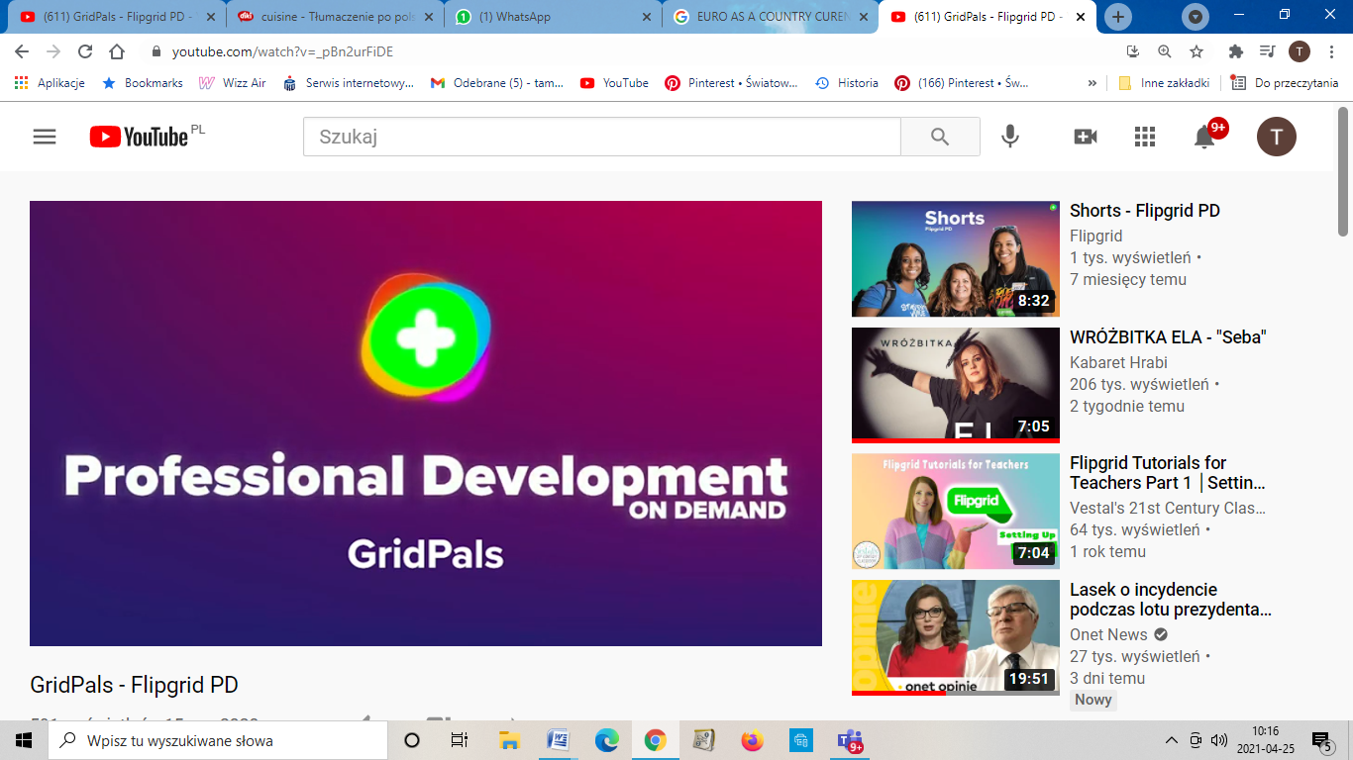  Link – Program eTwinng: https://etwinning.pl/etwinning-live/  Link – strona internetowa Zespół Szkół nr 3 w Kielcach http://zsnr3.kielce.eu/  (relacja ze spotkania)  Link – strona internetowa Radio Kielce https://tiny.pl/rsjzn  (relacja ze spotkania)
Wyrażam zgodę na opublikowanie na stronie internetowej sodmidn.kielce.eu przedstawionego przykładu dobrej praktyki.

Kielce 25.04.2021 Tamara Hachulska, Monika Adamska
Miejscowość, data Podpis

